链家集团2016校园招聘
链家控股集团成立于2001年，致力于为经纪人提供支持、服务和优秀的生态作业环境，为客户提供优质的房地产经纪、金融、资产管理及装饰装修等业务的综合服务平台，链家在14年时间里，已拓展至华北、华东、西南、华南、华中等主要经济带，先后进驻北京、天津、河北燕郊、大连、青岛、济南、成都、重庆、南京、上海、杭州、苏州、武汉、长沙、广州、深圳、中山、珠海、佛山、东莞、惠州、厦门等24个城市。在全国范围内有5000多家直营门店，8万多名专业的经纪人，市场占有率达50%以上。以及在美国、加拿大、英国、澳大利亚等国家设立分支机构。
链家集团目前旗下有：中融信担保(融信按揭)、家多宝理财(理房通)、链家网、新房事业部、海外事业部、丁丁租房、自如寓、自如•友家、丽兹行豪宅、毫米装饰、链家保洁等多个全资子公司。
2017年前，链家将进驻27个城市，覆盖4.2万亿房地产交易额，服务超过2亿城市人口，占全国城市人口30%。20万亿的GDP总量，占全国GDP超过30%。链家网将实现每月1亿的独立访客、真实有效的房源超过200万、超过10万经纪人客户、每年1万亿以上的交易额。打造万亿级房产O2O交易平台，给消费者最佳的消费体验是我们的梦想！
平台级企业能够帮助经纪人走向专业，从交易中的配角变成专业人士。“房地产经纪人”将变成一份可长期从事甚至终身从事的职业。
招聘职位：销售管培生(房地产经纪人岗)

工作职责：
1.负责线上渠道的房产信息维护，打造个人的专业品牌
2.为客户提供优质的看房体验
3.按客户需求定制专属金融理财产品
4.为客户的资金安全的提供保障
5.促成买卖双方交易达成，协助双方合同签署、办理权属转移等工作
福利待遇：
1.基本保障：新人实习期（助理经纪人）内可享受无责任底薪4000元/月、最长6个月
2.转正后可享受《最低收入保障计划》分为:2500~6000元；提佣为通提30~75%；
3.缴纳社保五险+公积金(自选)+商保(自选)+互助金
4定期团建、节日福利、学历进修
晋升空间：
横向晋升：房产经纪人也有自己的级别区分，A0—A4,M4—M10，随着级别的增高，相应的工资提成也会增高；
纵向晋升：房产经纪人→商圈经理→区域总监→大区总监。
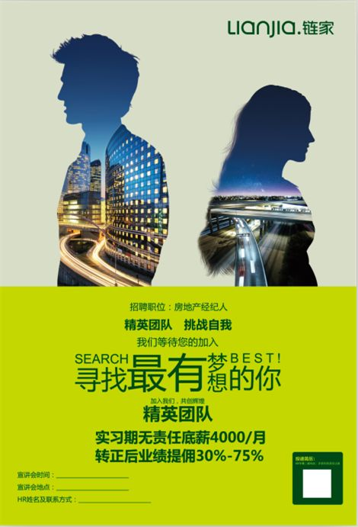
2015年底，北京链家扩张到1300多家门店，1500名店经理虚位以待！你会是其中一员吗？
我要告诉你的是，在链家从菜鸟到店长的过程——SO EASY!
入职前：新人训—入职前的4天专业知识培训和半天的质素拓展训练，让你对房地产业务知识有一个基本的认识
入职一个月：衔接训(签约中的法律知识、业务实战 、渠道开拓)和专业知识巩固培训(一对一师徒制、总监见面会）
入职三个月：专业知识提升培训(签约能力、沟通能力)
入职五个月：储备店经理培训/储备店经理竞聘(管理能力培训、金融知识培训)
入职六个月：新人店经理培训(管理技能提升、团队建设)
在链家，从菜鸟到管理者的时间——SO FAST!
最快5个月晋升为店经理
最快2年晋升为商圈经理
最快4年晋升为大区营销总监
在链家，每月平均有1000多名统招专科及以上学生加入我们，成为我们的homelinker！
如果你也想成为一名homelinker！ 只要你满足统招本科学历；有强烈的成就欲望，学习能力、抗压能力佳；有梦想，愿意通过自己的努力付出，实现个人价值；高度的工作热情和团队合作意识
最快6年晋升为分公司总经理

工作地点：
北京范围内就近分配

请联系我们
联 系 人：平元 13716515969(微信）
简历投递：hr_py0209 @163.com
公司地址：北京朝阳区将台路普天实业科技园5号院16号楼

